Документ предоставлен [КонсультантПлюс](https://www.consultant.ru)

Зарегистрировано в Минюсте России 29 декабря 2020 г. N 61911

МИНИСТЕРСТВО ФИНАНСОВ РОССИЙСКОЙ ФЕДЕРАЦИИ

ФЕДЕРАЛЬНАЯ СЛУЖБА ПО РЕГУЛИРОВАНИЮ АЛКОГОЛЬНОГО РЫНКА

ПРИКАЗ

от 17 декабря 2020 г. N 401

ОБ УТВЕРЖДЕНИИ ОБРАЗЦОВ, ПЕРЕЧНЯ РЕКВИЗИТОВ И ЭЛЕМЕНТОВ

ЗАЩИТЫ ФЕДЕРАЛЬНЫХ СПЕЦИАЛЬНЫХ МАРОК ДЛЯ МАРКИРОВКИ

АЛКОГОЛЬНОЙ ПРОДУКЦИИ

В соответствии с [пунктом 4 статьи 12](consultantplus://offline/ref=D18C07DB6DA687A2EC9945A6148DFD48C4DEC75281612890CDF79B2521DBA739B8DCCD2FED06232F15AEE866353277FD89061FDC357EE3T4C) Федерального закона от 22 ноября 1995 г. N 171-ФЗ "О государственном регулировании производства и оборота этилового спирта, алкогольной и спиртосодержащей продукции и об ограничении потребления (распития) алкогольной продукции" (Собрание законодательства Российской Федерации, 1995, N 48, ст. 4553; Официальный интернет-портал правовой информации (www.pravo.gov.ru), 22 декабря 2020 г., N 0001202012220006), [пунктом 1](consultantplus://offline/ref=D18C07DB6DA687A2EC9945A6148DFD48C4DEC45D87602890CDF79B2521DBA739B8DCCD26EF0A747505AAA1323C2D73E2970501DCE3T4C) Положения о Федеральной службе по регулированию алкогольного рынка, утвержденного постановлением Правительства Российской Федерации от 24 февраля 2009 г. N 154 (Собрание законодательства Российской Федерации, 2009, N 9, ст. 1119; 2020, N 40, ст. 6251), приказываю:

1. Утвердить:

1) образец федеральной специальной марки с надписью "Алкогольная продукция свыше 9% до 0,5 л" согласно приложению N 1 к настоящему приказу;

2) образец федеральной специальной марки с надписью "Алкогольная продукция свыше 9% до 0,75 л" согласно приложению N 2 к настоящему приказу;

3) образец федеральной специальной марки с надписью "Алкогольная продукция свыше 9% свыше 0,75 л" согласно приложению N 3 к настоящему приказу;

4) образец федеральной специальной марки с надписью "Напитки алкогольные до 0,75 л" согласно приложению N 4 к настоящему приказу;

5) образец федеральной специальной марки с надписью "Напитки алкогольные свыше 0,75 л" согласно приложению N 5 к настоящему приказу;

6) образец федеральной специальной марки с надписью "Вина" согласно приложению N 6 к настоящему приказу;

7) образец федеральной специальной марки с надписью "Вина игристые (шампанские)" согласно приложению N 7 к настоящему приказу;

8) образец федеральной специальной марки с надписью "Вина ликерные" согласно приложению N 8 к настоящему приказу;

9) образец федеральной специальной марки с надписью "Алкогольная продукция плодовая" согласно приложению N 9 к настоящему приказу;

10) образец федеральной специальной марки с надписью "Алкогольная продукция до 9%" согласно приложению N 10 к настоящему приказу;

11) образец федеральной специальной марки с надписью "Алкогольная продукция свыше 9% до 0,1 л" согласно приложению N 11 к настоящему приказу;

12) образец федеральной специальной марки с надписью "Алкогольная продукция свыше 9% до 0,25 л" согласно приложению N 12 к настоящему приказу;

2. Утвердить перечень реквизитов и элементов защиты федеральных специальных марок для маркировки алкогольной продукции согласно приложению N 13 к настоящему приказу.

3. Настоящий приказ вступает в силу с 1 января 2021 года и действует до 1 января 2027 года.

Руководитель

И.АЛЕШИН

Приложение N 1

к приказу Федеральной службы

по регулированию алкогольного рынка

от 17 декабря 2020 г. N 401

ОБРАЗЕЦ ФЕДЕРАЛЬНОЙ СПЕЦИАЛЬНОЙ МАРКИ

С НАДПИСЬЮ "АЛКОГОЛЬНАЯ ПРОДУКЦИЯ СВЫШЕ 9% ДО 0,5 Л"

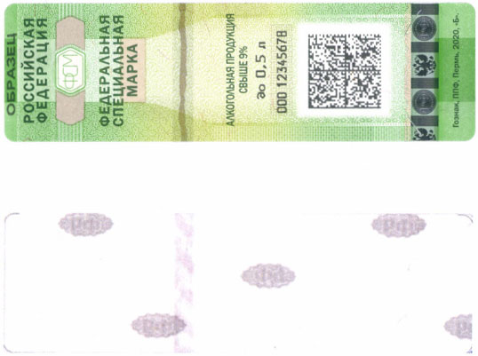

Приложение N 2

к приказу Федеральной службы

по регулированию алкогольного рынка

от 17 декабря 2020 г. N 401

ОБРАЗЕЦ ФЕДЕРАЛЬНОЙ СПЕЦИАЛЬНОЙ МАРКИ

С НАДПИСЬЮ "АЛКОГОЛЬНАЯ ПРОДУКЦИЯ СВЫШЕ 9% ДО 0,75 Л"

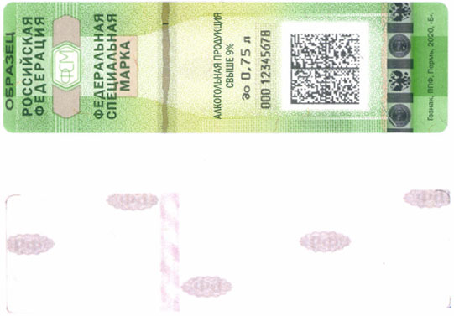

Приложение N 3

к приказу Федеральной службы

по регулированию алкогольного рынка

от 17 декабря 2020 г. N 401

ОБРАЗЕЦ ФЕДЕРАЛЬНОЙ СПЕЦИАЛЬНОЙ МАРКИ

С НАДПИСЬЮ "АЛКОГОЛЬНАЯ ПРОДУКЦИЯ СВЫШЕ 9% СВЫШЕ 0,75 Л"

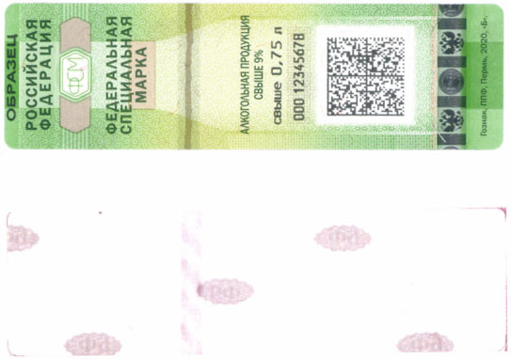

Приложение N 4

к приказу Федеральной службы

по регулированию алкогольного рынка

от 17 декабря 2020 г. N 401

ОБРАЗЕЦ ФЕДЕРАЛЬНОЙ СПЕЦИАЛЬНОЙ МАРКИ

С НАДПИСЬЮ "НАПИТКИ АЛКОГОЛЬНЫЕ ДО 0,75 Л"

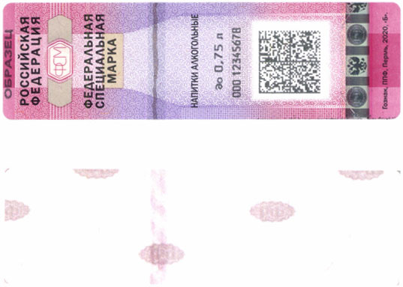

Приложение N 5

к приказу Федеральной службы

по регулированию алкогольного рынка

от 17 декабря 2020 г. N 401

ОБРАЗЕЦ ФЕДЕРАЛЬНОЙ СПЕЦИАЛЬНОЙ МАРКИ

С НАДПИСЬЮ "НАПИТКИ АЛКОГОЛЬНЫЕ СВЫШЕ 0,75 Л"

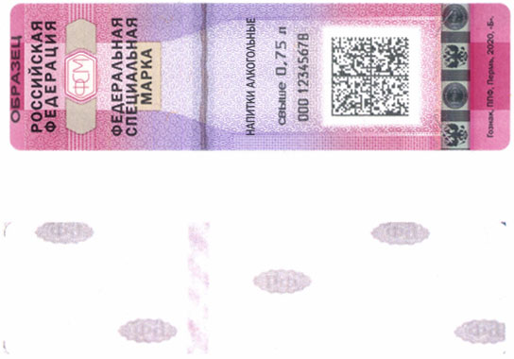

Приложение N 6

к приказу Федеральной службы

по регулированию алкогольного рынка

от 17 декабря 2020 г. N 401

ОБРАЗЕЦ ФЕДЕРАЛЬНОЙ СПЕЦИАЛЬНОЙ МАРКИ С НАДПИСЬЮ "ВИНА"

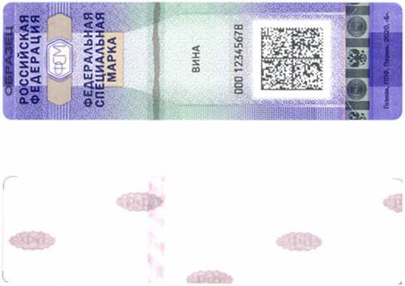

Приложение N 7

к приказу Федеральной службы

по регулированию алкогольного рынка

от 17 декабря 2020 г. N 401

ОБРАЗЕЦ ФЕДЕРАЛЬНОЙ СПЕЦИАЛЬНОЙ МАРКИ

С НАДПИСЬЮ "ВИНА ИГРИСТЫЕ (ШАМПАНСКИЕ)"

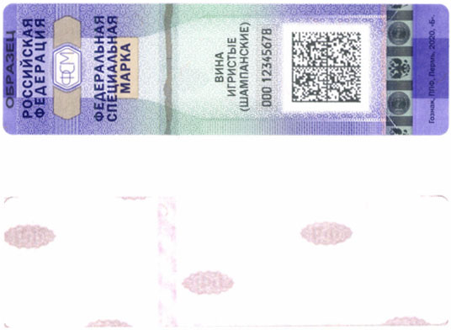

Приложение N 8

к приказу Федеральной службы

по регулированию алкогольного рынка

от 17 декабря 2020 г. N 401

ОБРАЗЕЦ ФЕДЕРАЛЬНОЙ СПЕЦИАЛЬНОЙ МАРКИ

С НАДПИСЬЮ "ВИНА ЛИКЕРНЫЕ"

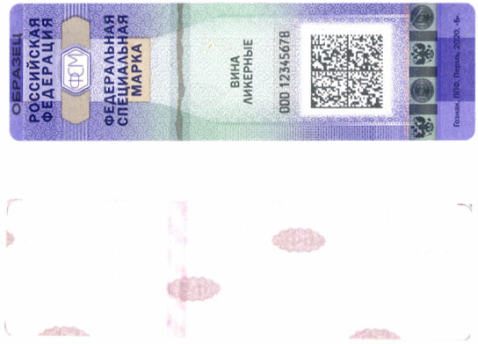

Приложение N 9

к приказу Федеральной службы

по регулированию алкогольного рынка

от 17 декабря 2020 г. N 401

ОБРАЗЕЦ ФЕДЕРАЛЬНОЙ СПЕЦИАЛЬНОЙ МАРКИ

С НАДПИСЬЮ "АЛКОГОЛЬНАЯ ПРОДУКЦИЯ ПЛОДОВАЯ"

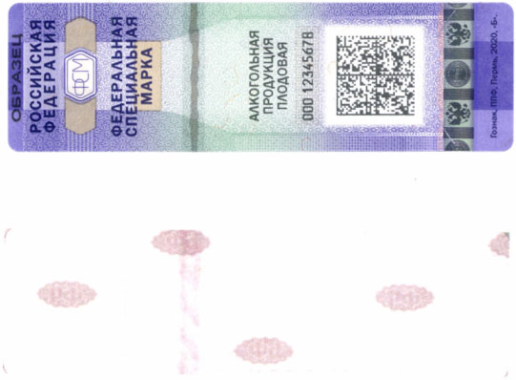

Приложение N 10

к приказу Федеральной службы

по регулированию алкогольного рынка

от 17 декабря 2020 г. N 401

ОБРАЗЕЦ ФЕДЕРАЛЬНОЙ СПЕЦИАЛЬНОЙ МАРКИ

С НАДПИСЬЮ "АЛКОГОЛЬНАЯ ПРОДУКЦИЯ ДО 9%"

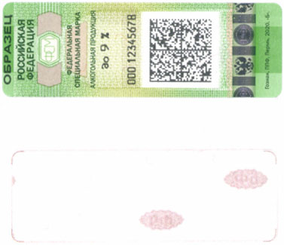

Приложение N 11

к приказу Федеральной службы

по регулированию алкогольного рынка

от 17 декабря 2020 г. N 401

ОБРАЗЕЦ ФЕДЕРАЛЬНОЙ СПЕЦИАЛЬНОЙ МАРКИ

С НАДПИСЬЮ "АЛКОГОЛЬНАЯ ПРОДУКЦИЯ СВЫШЕ 9% ДО 0,1 Л"

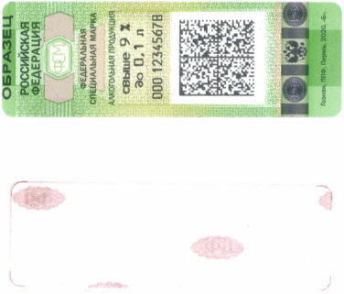

Приложение N 12

к приказу Федеральной службы

по регулированию алкогольного рынка

от 17 декабря 2020 г. N 401

ОБРАЗЕЦ ФЕДЕРАЛЬНОЙ СПЕЦИАЛЬНОЙ МАРКИ

С НАДПИСЬЮ "АЛКОГОЛЬНАЯ ПРОДУКЦИЯ СВЫШЕ 9% ДО 0,25 Л"

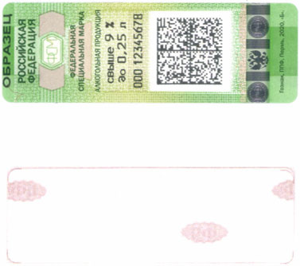

Приложение N 13

к приказу Федеральной службы

по регулированию алкогольного рынка

от 17 декабря 2020 г. N 401

ПЕРЕЧЕНЬ

РЕКВИЗИТОВ И ЭЛЕМЕНТОВ ЗАЩИТЫ ФЕДЕРАЛЬНЫХ СПЕЦИАЛЬНЫХ МАРОК

ДЛЯ МАРКИРОВКИ АЛКОГОЛЬНОЙ ПРОДУКЦИИ

1. При печати федеральных специальных марок для маркировки алкогольной продукции (далее - марки) на них наносится неповторяющееся сочетание трехзначного разряда и восьмизначного номера в виде арабских цифр и двухмерного штрихового кода (графическая информация в кодированном виде), содержащего идентификатор единой государственной автоматизированной информационной системы учета объема производства и оборота этилового спирта, алкогольной и спиртосодержащей продукции (далее - единая государственная автоматизированная информационная система).

Идентификатор единой государственной автоматизированной информационной системы представляет собой уникальное сочетание букв и цифр, позволяющее идентифицировать марку, маркируемую ею алкогольную продукцию, а также иные сведения, зафиксированные в единой государственной автоматизированной информационной системе.

2. Марки должны быть защищены от подделки не ниже уровня "Б" согласно техническим [требованиям](consultantplus://offline/ref=D18C07DB6DA687A2EC9945A6148DFD48C4DFCE5585612890CDF79B2521DBA739B8DCCD2FED01202540F4F8627C667EE28D1901DF2B7E3569E4T2C) и условиям изготовления защищенной от подделок полиграфической продукции, утвержденным приказом Министерства финансов Российской Федерации от 29 сентября 2020 г. N 217н (зарегистрирован Министерством юстиции Российской Федерации 16 ноября 2020 г., регистрационный N 60930).

3. Марки размером 90 x 26 миллиметров должны содержать следующие элементы защиты:

1) марки должны быть напечатаны на самоклеящейся бумаге, верхний слой которой состоит из 100% целлюлозы, без водяного знака, имеет пониженный уровень фонового свечения под воздействием ультрафиолетового излучения, со специальной химической защитой, машиночитаемым элементом защиты от подделок, двумя видами волокон - красное волокно, не имеющее люминесценции под воздействием ультрафиолетового излучения, и волокно переменного сечения "Зона", с участками, люминесцирующими под воздействием ультрафиолетового излучения, а также имеет приборно-контролируемый признак "Л2".

На оборотной стороне марки размещаются гильоширные розетки с аббревиатурой "РФ". Текст "АЛКОГОЛЬНАЯ ПРОДУКЦИЯ" отпечатан бесцветной краской, люминесцирующей под воздействием ультрафиолетового излучения.

Применяемая для изготовления марок размером 90 x 26 миллиметров бумага должна иметь защитную нить шириной 4 мм с нерегулярным фигурным окном, цветопеременным эффектом "Маска" и экспертным признаком.

На бумагу должна быть припрессована способом горячего тиснения алюминиевая голографическая фольга шириной 6,5 мм с деметаллизацией и с цветопеременным эффектом "Маска", заключающимся в появлении скрытого цветного изображения аббревиатуры "АП" при углах наблюдения более 60 градусов. Голографическое изображение должно содержать барельефное изображение герба Российской Федерации и аббревиатуры "РФ", дифракционный микротекст "РОССИЙСКАЯ ФЕДЕРАЦИЯ" высотой 100 мкм, недифракционные текст "РОССИЯ" и аббревиатура "РФ" (выполненные способом деметаллизации);

2) марки должны быть напечатаны с использованием не менее четырех способов печати: офсетным, трафаретным, флексографским и струйным (далее - традиционные способы печати).

Также может применяться нетрадиционный специальный высокозащищенный способ печати - металлографский с орловским эффектом;

3) на марки должны быть нанесены:

две гильоширные нераппортные сетки с двумя ирисными переходами;

контурный и директный микротексты "ФСМ" и микротекст "ФЕДЕРАЛЬНАЯ СПЕЦИАЛЬНАЯ МАРКА", выполненный переходом из директного в контурный, высота букв должна быть не более 250 мкм;

машиночитаемые элементы защиты от подделок на отдельных элементах марки.

В оформлении марки должны содержаться элементы защиты от подделок, выполненные специальной краской с переменными визуализируемыми свойствами, а также элементы, видимые в косопадающем свете, отпечатанные краской, люминесцирующей в ультрафиолетовом излучении;

4) марки должны содержать специальные краски, обладающие специальными свойствами в различных спектральных диапазонах;

5) марки должны иметь фигурные надсечки, которые обеспечивают невозможность их отклеивания без повреждения;

6) марки должны содержать информацию о наименовании изготовителя, адресе его местонахождения (город), годе изготовления, уровне защиты.

4. Марки размером 63 x 21 миллиметров должны содержать следующие элементы защиты:

1) марки должны быть напечатаны на самоклеящейся бумаге, верхний слой которой состоит из 100% целлюлозы, без водяного знака, имеет пониженный уровень фонового свечения под воздействием ультрафиолетового излучения, со специальной химической защитой, машиночитаемым элементом защиты от подделок, двумя видами волокон - красное волокно, не имеющее люминесценции под воздействием ультрафиолетового излучения, и волокно переменного сечения "Зона", с участками, люминесцирующими под воздействием ультрафиолетового излучения, а также имеет приборно-контролируемый признак "Л2".

На оборотной стороне марки размещаются гильоширные розетки с аббревиатурой "РФ". Текст "АЛКОГОЛЬНАЯ ПРОДУКЦИЯ" отпечатан бесцветной краской, люминесцирующей под воздействием ультрафиолетового излучения.

На бумагу должна быть припрессована способом горячего тиснения алюминиевая голографическая фольга шириной 6,5 мм с деметаллизацией и с цветопеременным эффектом "Маска", заключающимся в появлении скрытого цветного изображения аббревиатуры "АП" при углах наблюдения более 60 градусов. Голографическое изображение должно содержать барельефное изображение герба Российской Федерации и аббревиатуры "РФ", дифракционный микротекст "РОССИЙСКАЯ ФЕДЕРАЦИЯ" высотой 100 мкм, недифракционные текст "РОССИЯ" и аббревиатура "РФ" (выполненные способом деметаллизации);

2) марки должны быть напечатаны с использованием не менее чем трех традиционных способов печати. Также может применяться нетрадиционный специальный высокозащищенный способ печати металлографский с орловским эффектом;

3) на марки должны быть нанесены:

две гильоширные нераппортные сетки с двумя ирисными переходами;

контурный и директный микротексты "ФСМ" и микротекст "ФЕДЕРАЛЬНАЯ СПЕЦИАЛЬНАЯ МАРКА", выполненный переходом из директного в контурный, высота букв должна быть не более 250 мкм;

машиночитаемые элементы защиты от подделок на отдельных элементах марки.

В оформлении марки должны содержаться элементы защиты от подделок, выполненные специальной краской с переменными визуализируемыми свойствами, а также элементы, видимые в косопадающем свете, отпечатанные краской, люминесцирующей в ультрафиолетовом излучении;

4) марки должны иметь фигурные надсечки, которые обеспечивают невозможность отклеивания их без повреждения;

5) марки должны содержать информацию о наименовании изготовителя, адресе его местонахождения (город), годе изготовления, уровне защиты.